Онлайн викторина «Все мы разные – все мы Вятские!»

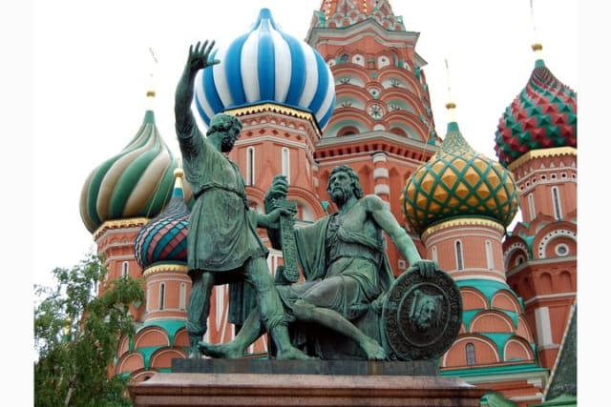
- Перед каким собором находится скульптурная композиция (фото № 1)? Каким известным людям она посвящена?
Ответ: Памятник Кузьме (Козьме) Захаровичу Минину и Дмитрию Михайловичу Пожарскому расположен перед Собором Василия Блаженного (Собор Покрова Пресвятой Богородицы на Рву) на Красной площади

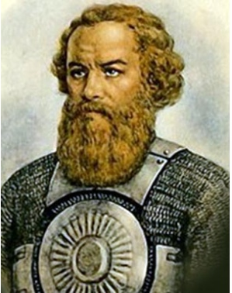
- Кто изображен на картинке?
А) Кузьма Минин
Б) Дмитрий Пожарский
В) Партиарх Гермоген

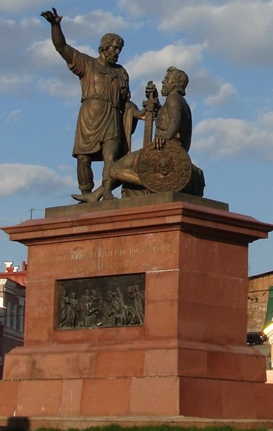
3) В каком из городов есть памятник Минину и Пожарскому?
А) Нижний Новгород
Б) Киров
В) Москва

- Какой символ нашего государства называют триколором?
А)Герб
Б) Флаг
В) Гимн

- Россия – многонациональное государство. Сколько народов населяет её территорию?
А) более 180 народов
Б) более 200 народов
В) менее 150 народов

6) Как именуются граждане Вятки?
А) Вятичи
Б) Вятчане
В) Вятики

7) Как сформировалось население Вятки?
А) Это переселенцы из Москвы
Б) Это жители этого края, ранее называемого Великий Град
В) Это переселенцы из Новгородской земли

8) Из чего мастерили посуду в Вятской губернии в XVII веке?
А) Из янтаря
Б) Из костей динозавров
В) Из капа – нароста на дереве

9) На скольких холмах по преданию построен город?
А) На трёх холмах
Б) На пяти холмах
В) На семи холмах

10) Какое название сегодня носит древний традиционный народный Вятский праздник изначально называвшийся «Свистопляска»?
А) Вятская свистунья
Б) Вятская скоморосчина
В) Вятский карнавал

11) Что стало символом Победы всенародного ополчения и освобождения Русской земли в 1612 года?
А) Меч
Б) Конь
В) Щит
Г) Икона

12) В каком году в России начали отмечать День народного единства?
А) В 2005 году
Б) В 1998 году
В) В 2012 году

13) Кто автор стихотворения «Два единства»?
«Единство, — возвестил оракул наших дней, —
Быть может, спаяно железом лишь и кровью…»
А) Фёдор Иванович Тютчев
Б) Александр Сергеевич Пушкин
В) Михаил Юрьевич Лермонтов

14) Что означает слово «единство»?
Ответ_____________________________________________________________________

15) Какие народные промыслы являются визитной карточкой города?
А) Гжель
Б) Дымковская игрушка
В) Хохломская роспись

16) Какое из приведенных утверждений о городе не является правдой?
А) В городе берёт начало маршрут Великорецкого крестного хода
Б) Киров — угольная столица России
В) Спасская башня была названа в честь вятской иконы Спаса Нерукотворного

17) Какие пословицы со словом «единый» вы знаете?
____________________________________________________
____________________________________________________
____________________________________________________
- Соотнесите картину с названием.
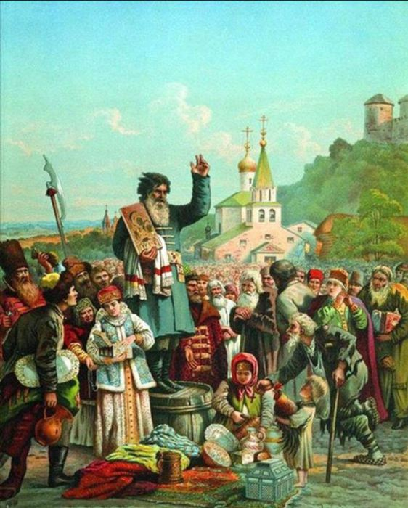 | А) Минин и Пожарский въезжают в Москву. Событие 1612 года.  Художник Александр Смолин.
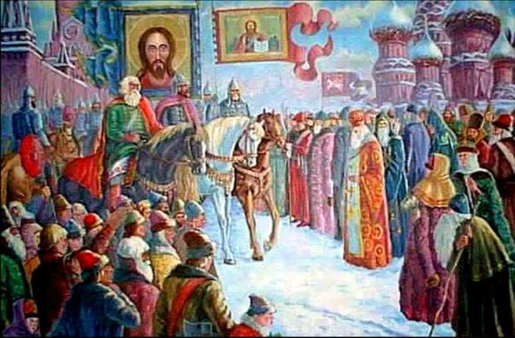 | Б) Изгнание поляков из Москвы. Событие 1612 года.  Художник Михаил Горелик.
3.  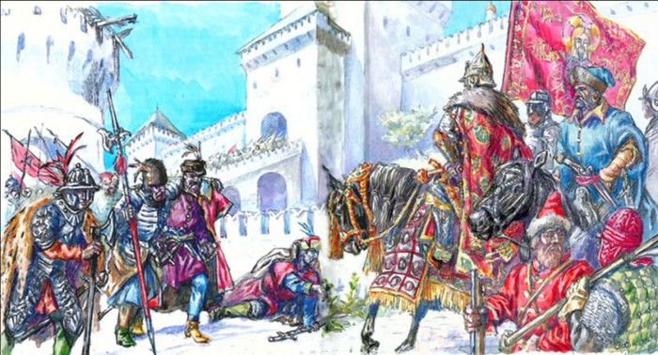 | В) Воззвание Кузьмы Минина к нижегородцам. Событие 1611 года.

Ответ___________________________________________________________________

